

Génération automatique de support de frittage

|  |  |
| --- | --- |
|  | Diplômant/e Gaëtan Fumeaux |

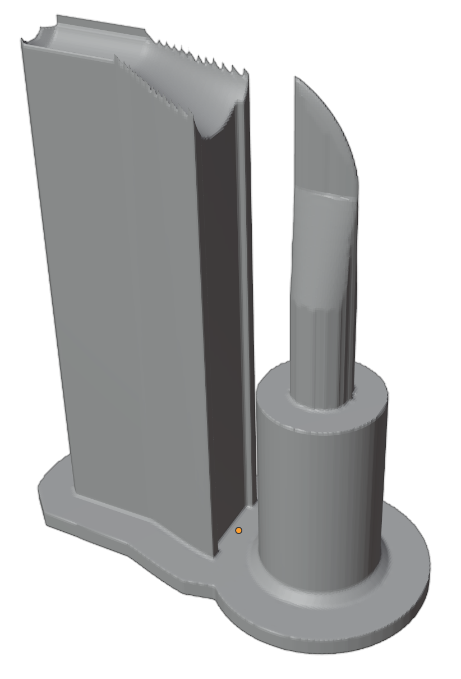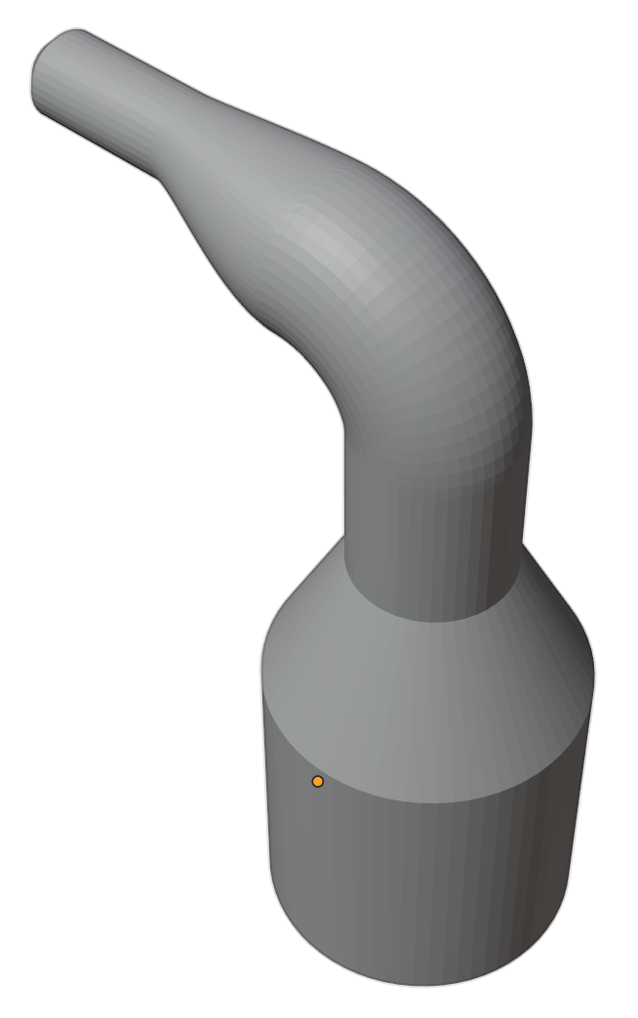

Travail de diplôme   
| édition 2021 |



Filière

*Systèmes industriels*

Domaine d’application

*Infotronics*

Professeur responsable

*Medard Rieder*

*Medard.rieder@hevs.ch*

Objectif du projet

L’objectif de ce projet est de réaliser un logiciel effectuant une génération automatique d’un support adapté à la forme de la pièce imprimée qui peut être utilisé pour la soutenir pendant le frittage afin qu’elle ne s’affaisse pas.

Méthodes | Expériences | Résultats

Pour ce travail, il a été décidé que le logiciel développé puisse importer un fichier STL, générer les supports de l’objet importé grâce à des options et exporter le fichier STL de ces supports.

Les programmes 3D testés pour générer les supports sont Meshmixer et Blender. Après des résultats peu concluants avec Meshmixer, le choix du programme 3D s’est porté sur Blender avec lequel il a été possible de créer un script pour générer les supports.

Grâce à l’API de Blender, il a été possible de développer un panel de contrôle avec des boutons et des sliders pour la génération des supports qui contient plusieurs fonctionnalités tels que l’import/export, la rotation, la génération, le redimensionnement, etc.

Après avoir vérifié le bon fonctionnement des différentes options implémentées et du panel de contrôle, des tests ont été réalisés avec des prototypes imprimés en plastique pour voir si les supports générés sont réalisables.

Les résultats de ces tests ont montré que le logiciel développé est capable de générer des supports qui soutiennent les pièces et qu’il est donc maintenant possible de tester ces supports avec des pièces métalliques.

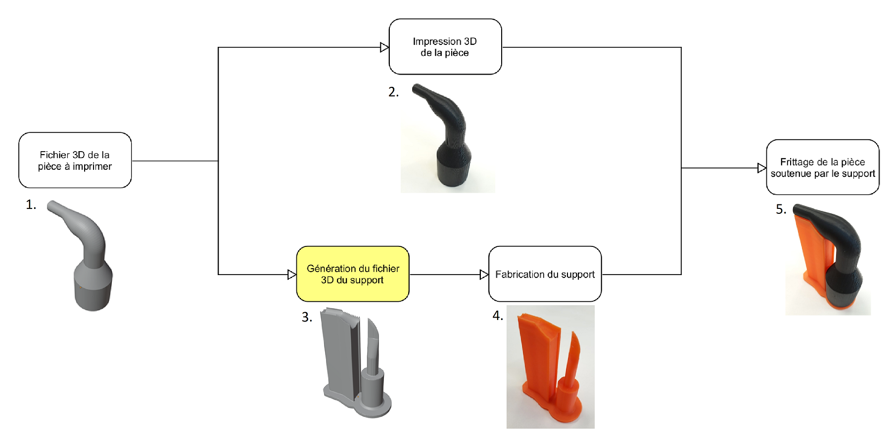

Etapes de la fabrication d’une pièce avec la méthode d’impression « Solvent on Granules » et utilisant des supports pour la soutenir lors du frittage.



**Image du TD (facultative)**

**300 dpi**

**6.5 x 5cm**



**Image du TD (facultative)**

**300 dpi**

**6.5 x 5cm**